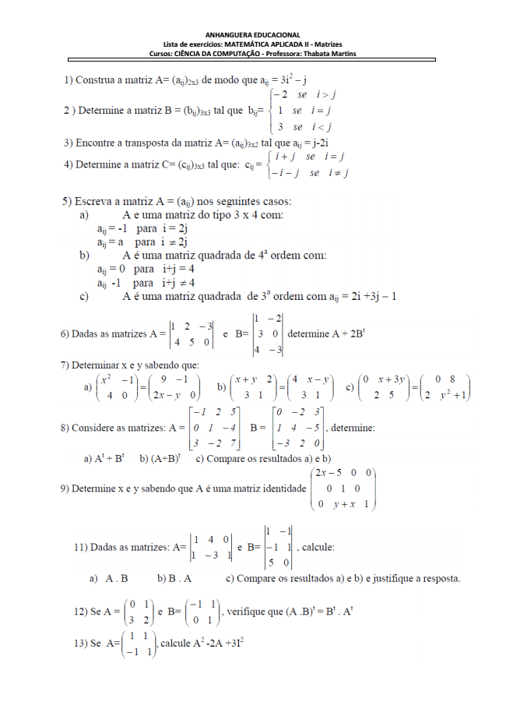

**ANHANGUERA EDUCACIONAL Lista de exercícios: MATEMÁTICA APLICADA II - Matrizes Cursos: CIÊNCIA DA COMPUTAÇÃO - Professora: Thabata Martins**

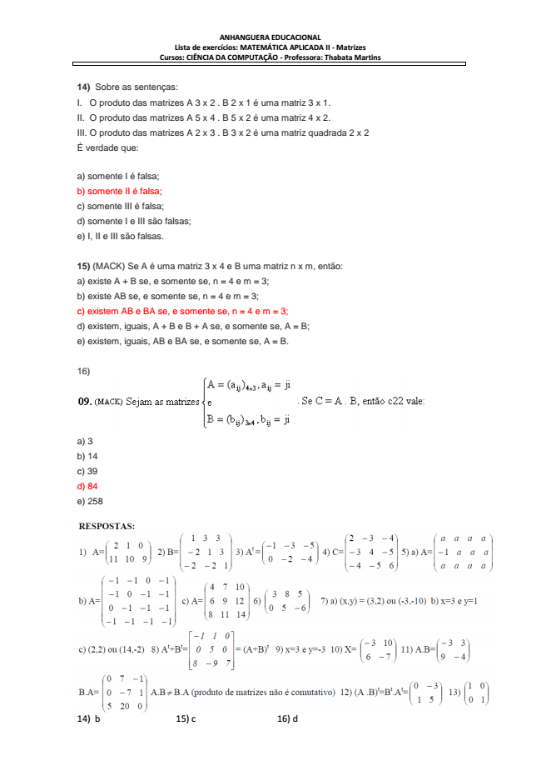

**ANHANGUERA EDUCACIONAL Lista de exercícios: MATEMÁTICA APLICADA II - Matrizes Cursos: CIÊNCIA DA COMPUTAÇÃO - Professora: Thabata Martins**

14) Sobre as sentenças: I. O produto das matrizes A 3 x 2 . B 2 x 1 é uma matriz 3 x 1. II. O produto das matrizes A 5 x 4 . B 5 x 2 é uma matriz 4 x 2. III. O produto das matrizes A 2 x 3 . B 3 x 2 é uma matriz quadrada 2 x 2 É verdade que:

a) somente I é falsa; b) somente II é falsa; c) somente III é falsa; d) somente I e III são falsas; e) I, II e III são falsas.

15) (MACK) Se A é uma matriz 3 x 4 e B uma matriz n x m, então: a) existe A + B se, e somente se, n = 4 e m = 3; b) existe AB se, e somente se, n = 4 e m = 3; c) existem AB e BA se, e somente se, n = 4 e m = 3; d) existem, iguais, A + B e B + A se, e somente se, A = B; e) existem, iguais, AB e BA se, e somente se, A = B.

16)

a) 3 b) 14 c) 39 d) 84 e) 258

14) b 15) c 16) d